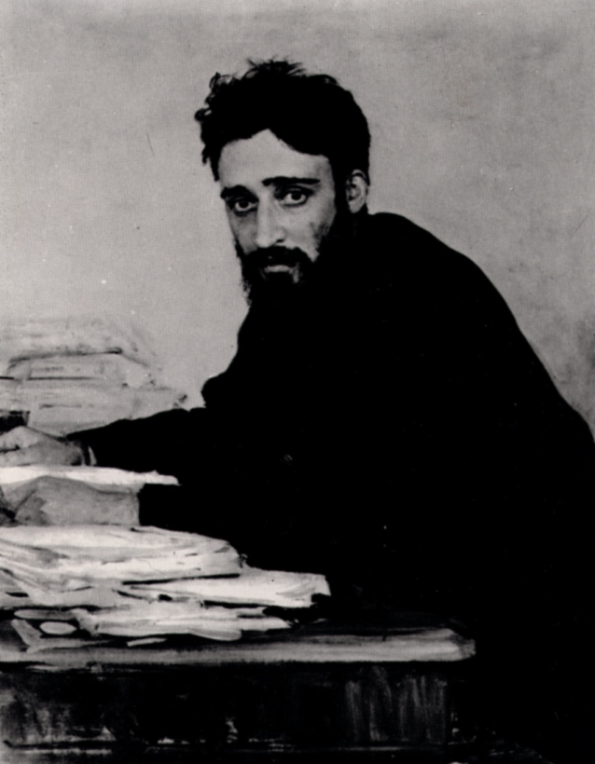
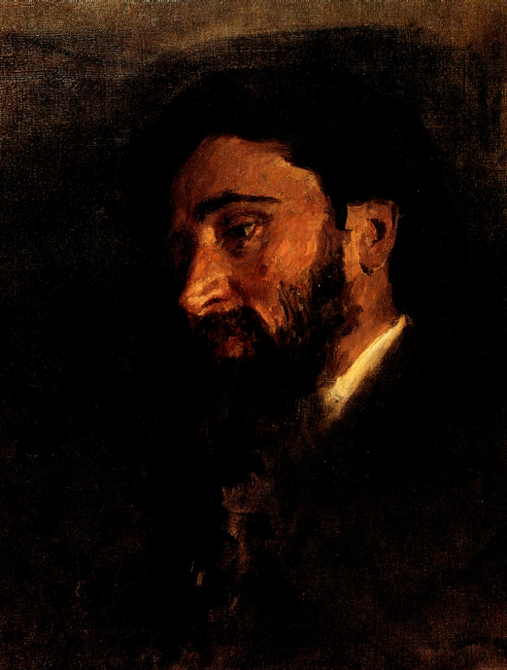

И.Е.Репин. Портреты писателя В.М.Гаршина (эскизы для образа царевича Ивана)

История бытования картины
10 февраля 1895 года в петербургском доме князя Юсупова на Невском проспекте открылась выставка, на которой и была представлена картина «Иван Грозный и сын его Иван 16 ноября 1581 года». В первые же дни выставки начались разговоры о нежелательности экспонирования картины. Обер-прокурор Святейшего Синода Константин Петрович Победоносцев был крайне возмущён её сюжетом, в котором вымысел выдавался за факт, и написал императору Александру III: «Нельзя назвать картину исторической, так как этот момент... чисто фантастический». В Москве. В апреле 1885 года по представлению К. П. Победоносцева картина была все же снята с выставки. Купивший ее П.М. Третьяков получил предписание хранить ее в недоступном для посетителей месте. Правда, через три месяца, по ходатайству художника А.П. Боголюбова, близкого к семье Александра Третьего, запрет был снят. Успех скандальной картины был просто ошеломляющий. «Как написано, Боже, как написано! - восторгался репинским полотном И. Крамской. - В самом деле, вообразите, - тьма крови, а вы о ней и не думаете, и она на вас не действует, потому что в картине есть страшное, шумно выраженное отцовское горе и его громкий крик, а в руках у него сын - сын, которого он убил!»
Игорь Грабарь на богемных тусовках патетически восклицал, что «успех пришел к Репину именно потому, что он создал не историческую быль, а страшную современную быль о безвинно пролитой крови!». Все, конечно, знали, что имеется ввиду – ведь картину Репин задумывал в 1881 году как «протест» против «безвинно пролитой крови», казни народовольцев за убийство императора Александра Второго. Эти тирады имеют сегодня только лишь исторический интерес, свидетельствуя о состоянии умов и общественной нравственности определенных кругов отечественной интеллигенции в «российской безмятежности 19 века», когда приведение в исполнение приговора, вынесенного Судом строго по букве Закона пяти программным цареубийцам трактовался в качестве акта кровавой тирании царизма,
Но репинскому «Ивану Грозному и сыну его Ивану» через 30 лет предстояло еще одно испытание. В январе 1913 года в зале исторической живописи Третьяковской галереи произошла следующая сцена. Иконописец-старообрядец Абрам Балашов, постояв около суриковской «Боярыни Морозовой», вдруг метнулся к картине Репина и с криком «Довольно крови!» нанес полотну три удара ножом, заранее припрятанным за голенищем сапога. Удары пришлись по лицам Ивана Грозного и царевича Ивана.
Репинский шедевр отреставрировали, действия Балашова объяснили психическим расстройством, а его самого поместили в больницу для душевнобольных. «Как жалко, что эту картину совсем не изрезали», – досадовал М. Волошин, выступив в защиту отчаянного ревнителя старообрядчества, не вынесшего воздействия репинского «художественного натурализма».
Трагично сложилась судьба писателя В.М. Гаршина, служившего моделью для убиенного Царевича Иоанна.. После позирования И.Е. Репину с писателем началось нечто ужасное. Он «часто жаловался» своему другу, актеру Александринского театра М.И. Писареву на то, «что у него странная галлюцинация: ему кажется, что шар земной - стеклянный, что он разобьется на куски и - все погибнет!». Гаршин покончил жизнь самоубийством, бросившись с лестницы. Жена В.М. Гаршина считала виновником гибели мужа И.Е. Репина и была страшно напугана его карандашным рисунком «Гаршин в гробу», на котором была изображена и она. Опасаясь за себя, несчастная женщина всячески упрашивала Илью Ефимовича уничтожить рисунок. Страхи Гаршиной были далеко не беспочвенны: другая модель И.Е. Репина, поэт К.М. Фофанов, после долгих позирований в мастерской художника, оказался в психиатрической лечебнице, где и скончался.
Внимательное изучение всех обстоятельств, связанных с созданием картины, начиная от ее замысла до страшных последствий, наводят на размышление относительно истоков творческого вдохновения в работе над ней. Владимир Цветков, например, откровенно связывает эти истоки с бесовским искушением и в подтверждение своей оценки обращает внимание на одну особенность творчества И.Е.Репина. При всем большом художественном таланте И.Е. Репину, в отличие от ряда его коллег-современников, совершенно не удавалась духовная тема, неоднократно пытаясь разрабатывать ее художник терпел постоянные неудачи. Это видно на примере картин «Искушение Христа в пустыне», «Иди за мной, сатано!», «Явленная икона», «Крестный Ход в лесу», которые так и остались незавершенными. Широко известное из упомянутого цикла репинское полотно «Крестный Ход в Курской губернии» - весьма выразительный художественный документ, наглядно свидетельствующий об одержимости автора идеей «убогости и нищеты русского народа». В итоге, в великом радостном православном празднике Курской земли И.Е. Репин увидел лишь беспорядочное скопище убогих людей, следующих в одном направлении. И.Э. Грабарь, иронично заметил, что «Крестный Ход» насыщен социальным ядом, не дававшим автору покоя и ставшим на долгое время главным стержнем его творчества». Нельзя не упомянуть и о том, что «Крестный Ход в Курской губернии» стал картиной, на которой воспитывалось не одно поколение революционеров, разрушителей исторической России. В то же время восторженно принимался «Арест пропагандиста», воспевающий подрывную террористическую деятельность. Симпатии живописца к революционному бунту, его движущим силам и конкретным участникам отразились в работах И. Репина «Не ждали», «Сходка революционеров» и «Отказ от исповеди перед смертной казнью». На последней картине обреченный узник высокомерно отворачиваясь от священника, отвергает последнее покаяние, обрекая себя на вечные муки. Тем не менее, живописец не сострадает и не жалеет заблудшего, а наоборот, героизирует несчастного. Советский историк русского искусства Г.С. Островский отмечал, что хотя «художник не был революционером в жизни, с народниками его объединяла ненависть к деспотизму, самодержавию, официально-казенной церкви!». Видимо, то же самое нигилистическое восприятие действительности, навеянное антимонархическим помрачением умов, привело И.Е. Репина и к созданию картины с образом Грозного – «кровавым тираноубийцей собственного сына», а современные представители поколения «пепси и рынка», для которых ближняя ойкумена ограничивается офисом и фитнесс-клубом, воспринимают растиражированные репродукции красочного репинского мифа в качестве написанного с натуры события..

ИВАН ГРОЗНЫЙ УБИВАЕТ СЫНА ЗА ТО, ЧТО ОН НЕ ВЕРНУЛ КНИГИ В БИБЛИОТЕКУ

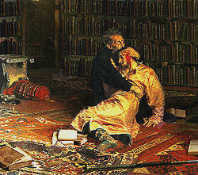
Коллаж под таким названием появился в интернет во время возродившейся в 90-е годы кампании по поиску Либерии (библиотеки) Грозного. Анонимные авторы, иронизируя по поводу нового увлечения московских любителей открывать тайны царских сокровищ, объединив два мифа из жизни Грозного, уточнили мотив поступка главного персонажа картины. Действие картины перенесли в библиотечный кабинет. В репинское полотно вкомпоновали стеллажи с книгами и разбросали на ковре раскрытые фолианты. Это современное виртуальное скоморошество не заслуживало бы особого внимания, если бы оно не отразило в себе как в капле воды глобальный механизм сложения и бытования многослойного исторического мифа «Иван Грозный», виртуального фантома, раскрученного «грозноведами» разномастных идеологических и политических ориентаций, и навязанного под видом исторической объективной истины наивным любителям отечественной истории. Посему полезно задуматься и более внимательно рассмотреть связанные с царем Иваном Грозным две мифологемы, использованные в виртуальной картинке. Первая из них касается основного события, использованного и расцвеченного Репиным в своей знаменитой картине - убийство сына, которое подается априори как реальное историческое событие. Вторая мифологема, присоединенная к основной легенде репинского исторического полотна уже современными анонимными острословами - библиотека Ивана Грозного. Соотношение с исторической Реальность основной мифологемы была показана выше, посмотрим теперь, что пишут в исторической литературе о библиотеке Ивана Грозного.

Библиотека Ивана Грозного

«Исследование Н.Н.Зарубина БИБЛИОТЕКА ИВАНА ГРОЗНОГО И ЕГО КНИГИ» в сб Шмидт С.О.см выше стр 404-419
Либерия (библиотека) Ивана Грозного занимает умы уже не одного поколения любителей тайн и загадок отечественной истории. В начале 90-годов на волне роста интереса к родной истории московскими энтузиастами были еще раз предприняты попытки отыскать эту таинственную библиотеку Ивана Грозного, будто-бы, замурованную где-то в подземных лабиринтах Москвы, Александровской слободы или Вологды, которую Иван Грозный хотел сделать второй столицей. СМИ даже утверждали, что поиски царской библиотеки финансировались лично мэром Москвы, а журналисты, публикуя информацию о поисках Либерии, нередко иллюстрировали свои статьи известной картиной Репина. Видимо, народные острословы тогда же и слепили вышеприведенный коллаж, переименовав его в «Иван Грозный убивает сына Ивана за то, что он не вернул книги в библиотеку».
Судьба сокровищ и Либерии Ивана Грозного до сих пор загадочна. В существовании библиотеки у великого князя Василия Ивановича и Ивана Грозного никто не сомневался. Библиотека была не хуже прославленных библиотек Ренессанса. Источники о наличии библиотеки – свидетельства современников, книги, подаренные частным лицам и розданные по вкладам в церкви и монастыри. Всем известна исключительная начитанность Грозного в различного рода памятниках церковно-учительской литературы и в русских летописях.
Однако поскольку в настоящее время Либерии нет, существует три версии о ее исчезновении. Библиотека погибла в пожарах, разграблена поляками в Смуту, библиотека не пострадала ни от пожаров, ни от грабежей интервентов, поскольку хранилась в тайнике, где находится и в настоящее время.
Н.И.Зарубиным был реконструирован список книг. Один из первых ее искателей И Я Стеллецкий был уверен, что библиотека до сих пор хранится где-то в подземельях Кремля. Реконструкция и библиографическое описание. Составитель Зарубин Н.И. 1893-1942 Работал в БАН СССР и умер в ленинградскую блокаду 5 января 1942 года. Основной труд его жизни, изданный посмертно – «Библиотека московских государей 16 века попытка реконструкции»..

Уцелевшие описи личной казны царей и царевичей убеждают, что рукописи и книги составляли вместе с материальными ценностями и одеждой единую «государеву казну» и хранились в специальных коробах в подвальных каменных подклетах для защиты от пожаров, а не стояли в палатах на стеллажах. По мере надобности их с бережением доставали поштучно и затем снова возвращали в «Хранила царские».(Шмидт-2)

